**Solución de tareas**

1. En Opera (o cualquier browser sin VPN) debemos consultar nuestra direccion IP pública y anotar. Solución: Por motivos de privacidad esta ip no la pongo.
2. En Opera con VPN activada debemos consular nuestra ip y consultar su geolocalización (podemos hacerlo desde la pagina cual es mi IP) y anotar.

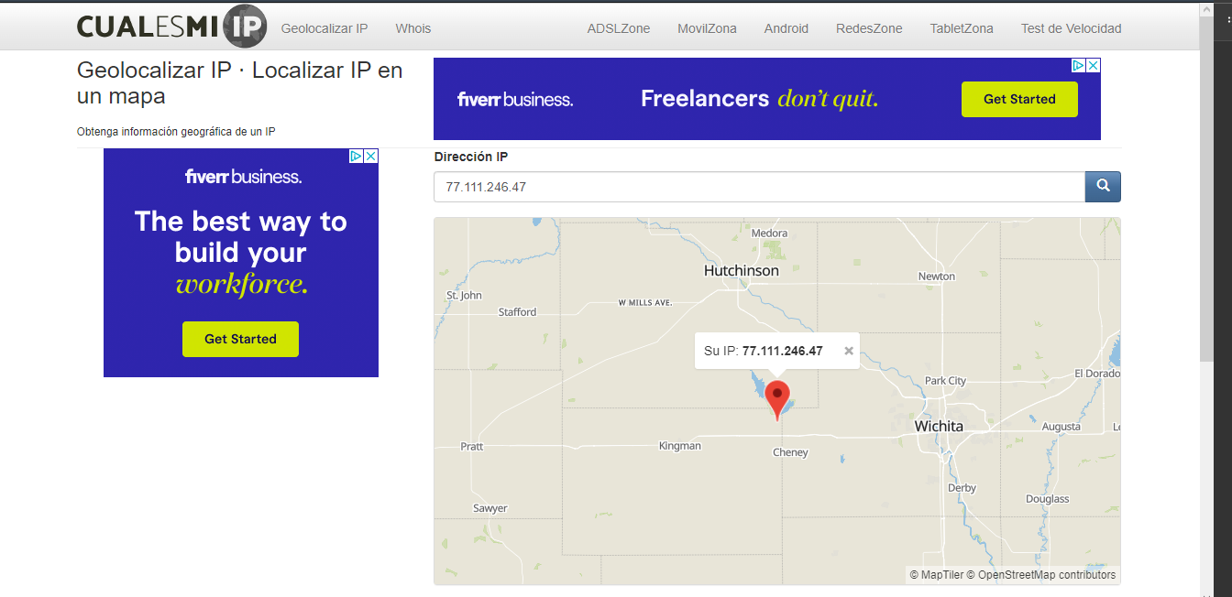

1. Con Tor y su red activada, debemos consultar nuestra ip y consultar la localización de la misma. Solución:

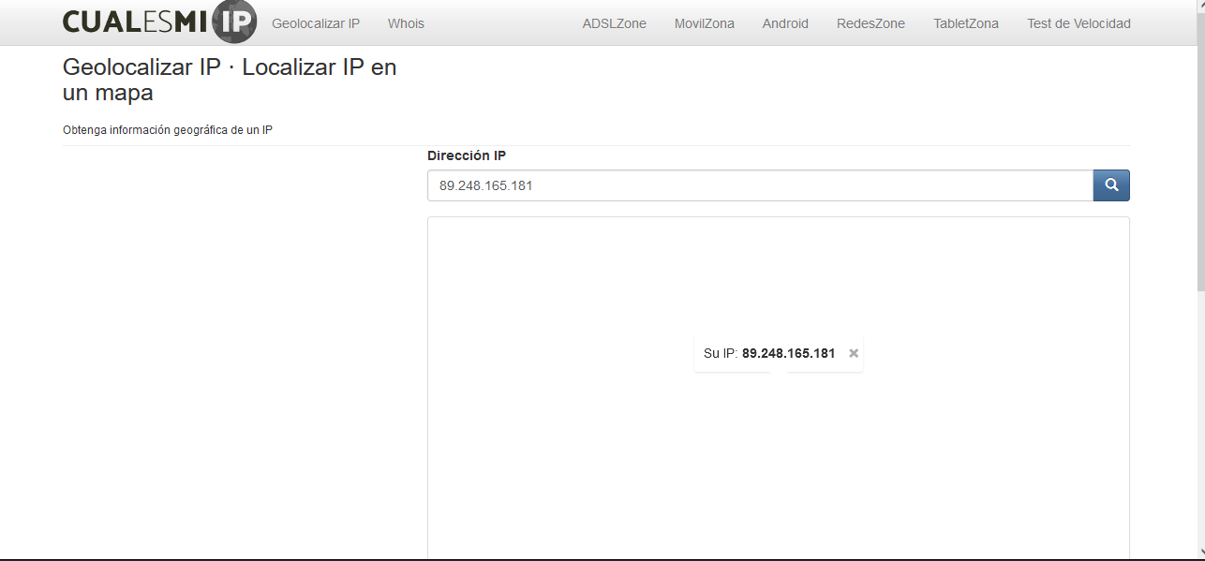

1. ¿Las ip públicas son las mismas? ¿por qué?. Solución: No son las mismas ya que cambian tanto para los VPN y En el Navegador Tor, ya que estos manejan diferentes formas para que no se pueda localizar
2. Sin utilizar la VPN puedes ver el siguiente video? Ahora activala e intenta verlo, ¿que es lo que sucedió?¿Por qué?; Solución:

Sin activar el VPN no se puede visualizar el video



Activando el VPN si me deja verlo



7. En Opera sin VPN debemos consultar nuestra velocidad de subida, bajada y el ping, anotar estos valores. 

8. En Opera con VPN activada debemos consular nuestra velocidad de subida, bajada y el ping, anotando estos valores.

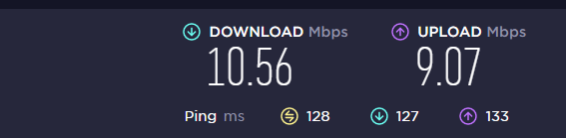

9.Con Tor y su red activada, debemos consultar nuestra velocidad de subida, bajada y el ping, anotando estos valores.

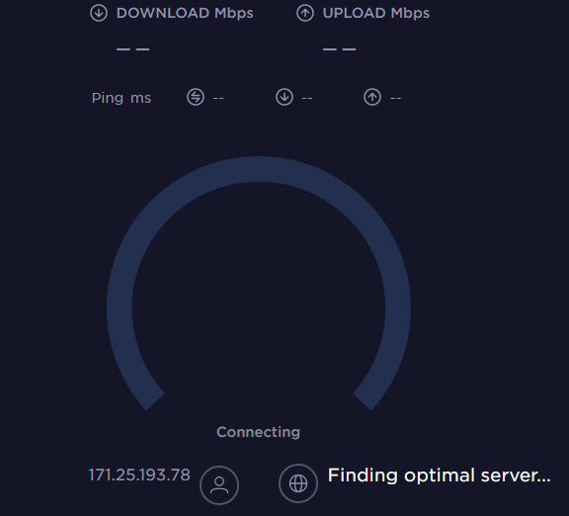

10. ¿Las velocidades en los test son diferentes? ¿Por qué crees que sucede esto?

Solución: Creo que esto sucede ya que la enrutación por cada método es diferente en algunas enrutan a más partes hasta llegar a una.

11. ¿Que significa el valor del ping?

Solución: El ping es una unidad de medida que sirve para medir la latencia. La latencia es el tiempo que tarda en transmitirse un paquete de datos dentro de la red.

12. El valor del ping, ¿varia entre las diferentes opciones? ¿Por qué?

Solución: La causa principal por la que aparecen problemas de velocidad en la VPN es que haya algún fallo con el servidor. Por ejemplo puede ocurrir que esté demasiado lejos. Pueden estar repartidos por cualquier parte del mundo y, según donde nos encontremos, puede ser mejor una opción que otra.